Resolución del Pleno del Instituto de Transparencia, Acceso a la Información Pública y Protección de Datos Personales del Estado de México y Municipios, con domicilio en Metepec, Estado de México; de fecha diecisiete (17) de junio de dos mil veintiséis.

VISTAS las constancias para resolver el Recurso de Revisión 01488/INFOEM/IP/RR/2026, promovido de manera anónima, en lo sucesivo EL RECURRENTE, en contra de la respuesta otorgada a la solicitud de información 00218/TOLUCA/IP/2026, por parte del Ayuntamiento de Toluca, en adelante el SUJETO OBLIGADO, se emite la presente resolución con base en los siguientes:

A N T E C E D E N T E S

- El doce de enero de dos mil veintiséis, se presentó ante el Sujeto Obligado vía Sistema de Acceso a la Información Mexiquense, en adelante SAIMEX, la siguiente solicitud de información pública:

“se solicitan todos los oficios que se recibieron y lo que se emitieron en el mes de septiembre 2025 Coordinación Municipal de Mejora Regulatoria” (Sic)

- Se eligió como modalidad de entrega de la información: A través del SAIMEX.

- El tres de febrero de dos mil veintiséis, el Sujeto Obligado emitió respuesta a través del archivo digital siguiente:
respuesta 218.pdf
Documento firmado por el Coordinador General de Mejora Regulatoria con funciones de Simplificación y Digitalización, de fecha 29 de enero de 2026, a través del cual refiere que la documentación que integra el expediente de su interés se encuentra disponible para su consulta en la modalidad de consulta directa.

- El cinco de febrero de dos mil veintiséis, el particular interpuso el Recurso de Revisión al que se le asignó el folio 01488/INFOEM/IP/RR/2026, en contra de la respuesta emitida por el Sujeto Obligado, realizando las siguientes manifestaciones como acto impugnado y razones o motivos de inconformidad:

- Acto impugnado:
“El sujeto obligado incumplió con su obligación de garantizar el derecho de acceso a la información, no entregó la información solicitada de forma completa ni congruente, dicha omisión vulnera lo dispuesto en el artículo 6° de la Carta Magna la Ley de Transparencia y Acceso a la Información Pública del Estado de México y Municipios." (Sic)

- Razones o Motivos de inconformidad:
“El sujeto obligado incumplió con su obligación de garantizar el derecho de acceso a la información, no entregó la información solicitada de forma completa ni congruente, dicha omisión vulnera lo dispuesto en el artículo 6° de la Carta Magna la Ley de Transparencia y Acceso a la Información Pública del Estado de México y Municipios." (Sic)

- La Comisionada Ponente con fundamento en lo dispuesto por el artículo 185, fracción II, de la ley de la materia, a través del acuerdo de admisión de fecha nueve de febrero de dos mil veintiséis, puso a disposición de las partes el expediente electrónico vía SAIMEX a efecto de que en un plazo máximo de siete días manifestara lo que a su derecho conviniera, ofreciera pruebas y alegatos según corresponda al caso concreto, de esta forma para que el SUJETO OBLIGADO presentará el Informe Justificado procedente.

- El Recurrente dejó de realizar manifestaciones que a su derecho conviniera y asistiera. Por su parte, el Sujeto Obligado, en fechas trece, diecisiete y dieciocho de febrero de dos mil veintiséis presentó informe justificado a través de los siguientes archivos electrónicos:
1488-2026-CGMR.pdf
Oficio 200040000/032/2025 de fecha 11 de febrero de 2026, firmado por el Coordinador General de Mejora Regulatoria con funciones de Simplificación y Digitalización, a través del cual refiere que debido al volumen y la densidad de la información solicitada del mes de mayo, el archivo digital excede los límites de carga permitidos por la plataforma SAIMEX. Ratificando poner a disposición la información en la modalidad consulta directa.

1488-ANEXOS-2026-CGMMR.pdf
Mismo oficio descrito anteriormente.

1488 Ratificación.pdf
Documento firmado por el Titular de la Unidad de Transparencia a través del cual ratifica la respuesta emitida por la COORDINACIÓN GENERAL DE MEJORA REGULATORIA.

- En fecha veintiséis de marzo de dos mil veintiséis, se acordó ampliar el plazo para resolver el presente Recurso de Revisión.

- En fecha uno de junio de dos mil veintiséis, se realizó un requerimiento de información al Sujeto Obligado con la finalidad de allegarse de mayores elementos para poder validar el cambio de modalidad de entrega de información dentro del presente recurso, proporcionando un plazo de tres días hábiles para la atención del mismo.

- En fecha cuatro de junio de dos mil veintiséis, el Sujeto Obligado atendió el requerimiento de información, remitiendo diversas documentales concerniente al presente medio de impugnación.

- Seguidamente, en fecha ocho de junio de dos mil veintiséis, la Comisionada Ponente dictó el cierre del periodo de instrucción y, ordenó la resolución que conforme a Derecho proceda:

C O N S I D E R A N D O

PRIMERO. De la competencia
- Este Instituto de Transparencia, Acceso a la Información Pública y Protección de Datos Personales del Estado de México, es competente para conocer y resolver el presente recurso de revisión interpuesto por el Recurrente conforme a lo dispuesto en los artículos 6, apartado A, fracción IV de la Constitución Política de los Estados Unidos Mexicanos; 5, párrafos cuadragésimo cuarto, cuadragésimo quinto y cuadragésimo sexto, fracciones IV y V, de la Constitución Política del Estado Libre y Soberano de México; artículos 1, 2 fracción II, 13, 29, 36 fracciones I y II, 176, 178, 179, 181 párrafo tercero y 185 de la Ley de Transparencia y Acceso a la Información Pública del Estado de México y Municipios; 6, 9 fracciones I y XXIII, y 11 del Reglamento Interior del Instituto de Transparencia, Acceso a la Información Pública y Protección de Datos Personales del Estado de México y Municipios.

SEGUNDO. De la oportunidad y procedencia.
- El medio de impugnación fue presentado a través del SAIMEX, en el formato previamente aprobado para tal efecto y dentro del plazo legal de quince días hábiles otorgados; para el caso en particular es de señalar que el SUJETO OBLIGADO entregó respuesta el tres de febrero de dos mil veintiséis, de tal forma que el plazo para interponer el recurso transcurrió del cuatro al veinticuatro de febrero de dos mil veintiséis, en consecuencia, si el PARTICULAR presentó su inconformidad el cinco de febrero de dos mil veintiséis, este se encuentra dentro de los márgenes temporales previstos en el artículo 178 de la Ley de Transparencia y Acceso a la Información Pública del Estado de México y Municipios vigente.

TERCERO. Del planteamiento de la Litis.
- Se solicitó tener acceso, a la información que a continuación se simplifica:
- Oficios recibidos y emitidos en la Coordinación Municipal de Mejora Regulatoria, del 01 al 30 de septiembre de 2025.

- En respuesta, el Sujeto Obligado remitió el archivo ya descrito en el anterior párrafo 2, inconforme con la respuesta, se interpuso recurso de revisión argumentando sustancialmente la negativa de la información solicitada.

- En dichas condiciones, la controversia a resolver en el presente proveído, corresponde a determinar si se actualiza la causal de procedencia prevista en el artículo 179, fracción I, de la Ley de Transparencia y Acceso a la Información Pública del Estado de México y Municipios; fracción que determina la hipótesis relativa a la negativa a la información solicitada, contexto del cual se dolió el Recurrente al momento de interponer su inconformidad. De modo tal que el presente recurso de revisión se abocará en determinar si el Sujeto Obligado con su respuesta ciertamente actualiza la causal de procedencia señalada.

CUARTO. Del estudio y resolución del asunto.
- Determinado lo anterior; revisaremos la atención otorgada por el Sujeto Obligado a la solicitud que dio origen a este recurso, considerando imprescindible establecer lo que la regulación determina, por ello, en primer lugar, vamos a revisar lo que mandata nuestra Ley de Transparencia local, en su artículo 12, el cual establece que quienes generen, recopilen, administren, manejen, procesen, archiven o conserven información pública serán responsables de la misma, del mismo modo, el artículo 18, establece que los Sujetos Obligados deberán documentar todo acto que derive del ejercicio de sus facultades, competencias o funciones desde su origen la eventual publicidad y reutilización de la información que generen.

- Asimismo, es relevante mencionar que el artículo 19, del ordenamiento local de la materia señala que se presume que la información debe existir si se refiere a las facultades, competencias y funciones que los ordenamientos jurídicos aplicables otorgan a los sujetos obligados y en caso de que dichas facultades no se hayan ejercido, se deberá motivar la respuesta en función de las causas que motivaron tal circunstancia.

- Los artículos antes citados, refieren que el derecho de acceso a la información pública es un derecho humano que abarca el solicitar, investigar, difundir y buscar información que se encuentre en los archivos de los sujetos obligados, ya sea porque estos las generaron o la poseen en atención a sus funciones, por lo que se le considera un bien común de dominio público, toda vez que al tratarse de acciones ejercidas por un servidor público, este lo hace en representación del Estado, por lo que le pertenece a todos y debe ser accesible a cualquier persona, ya sea que los particulares la puedan consultar por encontrarse publicada en cualquier medio de difusión o porque la requieren a través de una solicitud de acceso a la información, siempre y cuando no encuadre en una de las excepciones contempladas por la ley.

- Del Sujeto Obligado.
- Para la consulta, estudio, planeación y despacho de los asuntos en los diversos ramos de la administración pública municipal, la Presidenta o el Presidente Municipal se regirá por la Constitución Federal, la Constitución Estatal, la Ley Orgánica Municipal, el Bando Municipal, el presente Título y demás disposiciones que resulten aplicables y se auxiliará de las siguientes unidades administrativas, de conformidad con el artículo 3.2 y 3.3, numeral 3. del Código Reglamentario Municipal 2025:
Código Reglamentario Municipal 2025

Artículo 3.2. Para la consulta, estudio, planeación y despacho de los asuntos en los diversos ramos de la administración pública municipal, la Presidenta o el Presidente Municipal se regirá por la Constitución Federal, la Constitución Estatal, la Ley Orgánica Municipal, el Bando Municipal, el presente Título y demás disposiciones que resulten aplicables y se auxiliará de las siguientes:

I. DEPENDENCIAS:
…
II. ORGANISMOS DESCENTRALIZADOS
…
III. ÓRGANO AUTÓNOMO:
…

Artículo 3.3. Además de las Dependencias señaladas en el artículo precedente, la presidencia municipal se auxiliará de las siguientes unidades administrativas:

1. Secretaría Técnica del Consejo Municipal de Seguridad Pública;
2. Secretaría Particular; y
3. Coordinación General Municipal de Mejora Regulatoria

Las unidades administrativas señaladas en los numerales 1 y 3 tendrán las atribuciones que les otorga la legislación en la materia y las demás que les encomiende la Presidenta o el Presidente municipal.

- La Coordinación Municipal de Mejora Regulatoria tiene como objetivo el de Desarrollar y promover en las diversas dependencias municipales programas de Mejora Regulatoria que se sustenten en el análisis, la transparencia y la consulta pública para alcanzar un gobierno más eficiente y eficaz en la prestación del servicio público, bajo los principios de máxima utilidad para la sociedad, estructurando procesos de toma de decisiones más razonables, de conformidad con lo establecido en el Manual de Organización de la Presidencia Municipal.

- De lo expuesto es de precisar que la respuesta fue emitida por la Coordinación General de Mejora Regulatoria, por lo que podemos advertir que EL SUJETO OBLIGADO siguió el procedimiento inmerso en la normatividad aplicable, ya que turnó el requerimiento de información a la unidad administrativa competente, vigilando lo establecido por el artículo 162 de la Ley de Transparencia y Acceso a la Información Pública del Estado de México y Municipios, al turnar la solicitud de información al área en la que pudiera obrar la información de conformidad con la fracción XXXIX del artículo tercero de la legislación local vigente en materia de transparencia:
XXXIX. Servidor público habilitado: Persona encargada dentro de las diversas unidades administrativas o áreas del sujeto obligado, de apoyar, gestionar y entregar la información o datos personales que se ubiquen en la misma, a sus respectivas unidades de transparencia; respecto de las solicitudes presentadas y aportar en primera instancia el fundamento y motivación de la clasificación de la información.

- Así las cosas, se advierte que efectivamente la Unidad de Transparencia cumplió con lo establecido en el artículo 162 de la Ley de Transparencia y Acceso a la Información Pública del Estado de México y Municipios, el cual menciona lo siguiente:
“Artículo 162. Las unidades de transparencia deberán garantizar que las solicitudes se turnen a todas las Áreas competentes que cuenten con la información o deban tenerla de acuerdo a sus facultades, competencias y funciones, con el objeto de que realicen una búsqueda exhaustiva y razonable de la información solicitada.”

- Es de subrayar que el derecho de acceso a la información pública, consiste en que la información solicitada conste en un soporte documental en cualquiera de sus formas, a saber: expedientes, reportes, estudios, actas, resoluciones, oficios, correspondencia, acuerdos, directivas, directrices, circulares, contratos, convenios, instructivos, notas, memorandos, estadísticas o bien, cualquier otro registro que documente el ejercicio de las facultades, funciones y competencias de los Sujetos Obligados; los que, podrán estar en cualquier medio, sea escrito, impreso, sonoro, visual, electrónico, informático u holográfico, de conformidad con el artículo 3, fracción XI, de la Ley de la materia, el cual dispone lo siguiente:
“Artículo 3. Para los efectos de la presente Ley se entenderá por:
(…)
XI. Documento: Los expedientes, reportes, estudios, actas, resoluciones, oficios, correspondencia, acuerdos, directivas, directrices, circulares, contratos, convenios, instructivos, notas, memorandos, estadísticas o bien, cualquier otro registro que documente el ejercicio de las facultades, funciones y competencias de los sujetos obligados, sus servidores públicos e integrantes, sin importar su fuente o fecha de elaboración. Los documentos podrán estar en cualquier medio, sea escrito, impreso, sonoro, visual, electrónico, informático u holográfico;
(…)”

- Siendo aplicable el Criterio de interpretación en el orden administrativo número 0002-11, emitido por Acuerdo del Pleno del Instituto de Transparencia y Acceso a la Información Pública del Estado de México y Municipios; publicado en el Periódico Oficial del Gobierno del Estado Libre y Soberano de México “Gaceta del Gobierno”, el diecinueve de octubre de dos mil once, cuyo rubro y texto dispone:
“CRITERIO 0002-11
INFORMACIÓN PÚBLICA, CONCEPTO DE, EN MATERIA DE TRANSPARENCIA. INTERPRETACIÓN SISTEMÁTICA DE LOS ARTÍCULOS 2°, FRACCIÓN V, XV, Y XVI, 3°, 4°, 11 Y 41. De conformidad con los artículos antes referidos, el derecho de acceso a la información pública, se define en cuanto a su alcance y resultado material, el acceso a los archivos, registros y documentos públicos, administrados, generados o en posesión de los órganos u organismos públicos, en virtud del ejercicio de sus funciones de derecho público, sin importar su fuente, soporte o fecha de elaboración.
En consecuencia el acceso a la información se refiere a que se cumplan cualquiera de los siguientes tres supuestos:
1) Que se trate de información registrada en cualquier soporte documental, que en ejercicio de las atribuciones conferidas, sea generada por los Sujetos Obligados;
2) Que se trate de información registrada en cualquier soporte documental, que en ejercicio de las atribuciones conferidas, sea administrada por los Sujetos Obligados, y
3) Que se trate de información registrada en cualquier soporte documental, que en ejercicio de las atribuciones conferidas, se encuentre en posesión de los Sujetos Obligados.”
(Énfasis Añadido)

- Por su parte los artículos 160 y 166, de la Ley local en la materia, que se reproduce de la siguiente forma:
“Artículo 160. Los sujetos obligados deberán otorgar acceso a los documentos que se encuentren en sus archivos o que estén obligados a documentar de acuerdo con sus facultades, competencias o funciones en el formato que el solicitante manifieste, de entre aquellos formatos existentes, conforme a las características físicas de la información o del lugar donde se encuentre así lo permita.

En caso que la información solicitada consista en bases de datos se deberá privilegiar la entrega de la misma en formatos abiertos.
Artículo 166. La obligación de acceso a la información pública se tendrá por cumplida cuando el solicitante tenga a su disposición la información requerida, o cuando realice la consulta de la misma en el lugar en el que ésta se localice.
(Énfasis añadido)

- Así que la obligación de los Sujetos Obligados de dar acceso a la información pública que generen, administren o posean, se tendrá por cumplida cuando el solicitante tenga a su disposición la información requerida, o cuando realice la consulta de la misma en el lugar que ésta se localice, siempre y cuando así resultare procedente.

- De la naturaleza de la información solicitada.
- Se precisa que se obvia el análisis de la competencia por parte del SUJETO OBLIGADO, para generar, administrar o poseer la información solicitada, dado que éste ha asumido la misma, en razón de que en su respuesta admitió contar con dicha información, tan es así que se propuso el cambio de modalidad a consulta directa.

- En efecto, el hecho de que EL SUJETO OBLIGADO haya admitido contar con la información pública solicitada, acepta que la genera, posee y administra, en ejercicio de sus funciones de derecho público, motivo por el cual se actualiza el supuesto jurídico, previsto en el artículo 12 de la Ley de Transparencia y Acceso a la Información Pública del Estado de México y Municipios.
“Artículo 12. Quienes generen, recopilen, administren, manejen, procesen, archiven o conserven información pública serán responsables de la misma en los términos de las disposiciones jurídicas aplicables.

Los sujetos obligados sólo proporcionarán la información pública que se les requiera y que obre en sus archivos y en el estado en que ésta se encuentre. La obligación de proporcionar información no comprende el procesamiento de la misma, ni el presentarla conforme al interés del solicitante; no estarán obligados a generarla, resumirla, efectuar cálculos o practicar investigaciones.”

- Así, el estudio de la naturaleza jurídica de la información pública solicitada, tiene por objeto determinar si ésta la genera, posee o administra EL SUJETO OBLIGADO; sin embargo, en aquellos casos en que éste la asume, a nada práctico nos conduciría su estudio, ya que se insiste, dicha información, fue admitida por el mismo; por lo que, la genera, posee y administra, en ejercicio de sus funciones de derecho público, motivo por el cual, se actualiza el supuesto jurídico, previsto en el artículo 12 de la Ley de la materia, anteriormente referido.

- De lo anterior, es de recordar que el particular requirió los Oficios recibidos y emitidos en la Coordinación Municipal de Mejora Regulatoria, del 01 al 30 de septiembre de 2025, en consecuencia el Sujeto Obligado otorgó respuesta a través del Coordinador General de Mejora Regulatoria con funciones de Simplificación y Digitalización, refiriendo que la documentación que integra el expediente de su interés se encuentra disponible para su consulta en la modalidad de consulta directa. En consecuencia el particular se dolió por la negativa de la entrega de la información, ratificado el Sujeto Obligado su respuesta inicial, manifestando que debido al volumen y la densidad de la información solicitada del mes de mayo, el archivo digital excede los límites de carga permitidos por la plataforma SAIMEX.

- Posteriormente en fecha 01 de junio de 2026, este Organismo realizó un requerimiento de información a la Titular de la Unidad de Transparencia del Sujeto Obligado, a fin de contar con mayores elementos para resolver el presente medio de impugnación, como se muestra en la siguiente captura de pantalla:
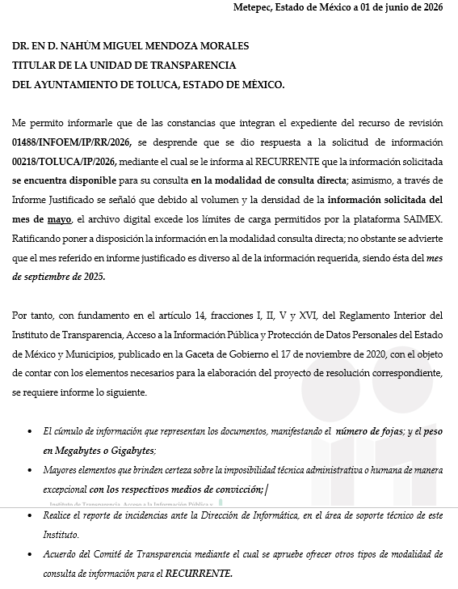

- Consecuentemente en fecha 04 de junio de 2026, el Sujeto Obligado a través de la Titular de la Unidad de Transparencia, respondió vía correo electrónico a la solicitud de requerimiento de mayor información, con diversos documentos, mismos que se describen a continuación:
Correo electrónico, en los términos siguientes:
…
Sirva el presente para enviarle un cordial saludo y, al mismo tiempo en atención al correo electrónico de mediante el cual requiere Información adicional al Recurso de Revisión Número 01488/INFOEM/IP/RR/2026 derivado de la Solicitud de Acceso a la Información Pública 00218/TOLUCA/IP/2026, me permito remitir la siguiente información:

- Oficio 200040000/094/2026 y anexo recibidos el 04 de junio del presente año, enviado por la COORDINACIÓN GENERAL MUNICIPAL DE MEJORA REGULATORIA, mediante el cual da atención al Requerimiento de Información Adicional.
- Oficio No. INFOEM/DGI/328/2026 respuesta del registro de Incidencia por parte de la Dirección General de Informática del Infoem.
- Acuerdo CT/SE/314/04/2026 del Acta Tricentésima Décima Cuarta Sesión Extraordinaria 2026 del Ayuntamiento de Toluca de fecha 4 de junio de 2026, mediante el cual se procede el Acuerdo de cambio de modalidad de entrega de la Información.
…

Adjuntando los documentos siguientes:

01488_2026_REQUERIMIENTO DE INFORMACION.pdf
Requerimiento de información adicional remitido por esta Ponencia al Sujeto Obligado.

Of 64 RegistroIncidenciaRR1488Informatica.pdf
Oficio: 201007001/UT/0064/2026 de fecha 04 de junio de 2026, firmado por el Jefe de Departamento de Acceso a la Información Pública, dirigido al Director General de Informática del INFOEM a través del cual solicita cambio de modalidad a consulta directa manifestando que el volumen de la información referida supera los 2.13 Gigabytes.

Oficio94CGMMR_RIA1488.pdf
Oficio 200040000/094/20 de fecha 04 de junio de 2026, firmado por el Coordinador General de Mejora Regulatoria con funciones de Simplificación y Digitalización, dirigido al Titular de la Unidad de Transparencia, a través del cual propone el cambio a la modalidad de consulta directa, conforme a las siguientes consideraciones:

Limitante tecnológica; La entrega de la información a través del Sistema de Acceso a la Información Mexiquense (SAIMEX) es técnicamente inviable. La plataforma restringe la carga de archivos a un máximo de 500 MB, mientras que el volumen de la documentación solicitada asciende a 2.13 GB. Asimismo, el acervo documental correspondiente al periodo requerido comprende un total aproximado de 3,300 fojas (sin contar anexos) entre oficios enviados y recibidos, el dato cuantitativo antes mencionado no implica la procedencia de una entrega íntegra e inmediata. Esta Coordinación tiene el deber legal de analizar minuciosamente cada una de las fojas para identificar y, en su caso, resguardar información confidencial, datos personales o elementos susceptibles de clasificación.

Carga administrativa extraordinaria: Los documentos no se encuentran integrados en un solo archivo electrónico depurado. La información está distribuida en diversos expedientes y registros, tanto físicos como electrónicos, que exigen una revisión y análisis individualizado.

Sustento legal: Los artículos 158 y 164 de la ley de la materia facultan al sujeto obligado a ofrecer una modalidad distinta de entrega, debidamente fundada у motivada, cuando la reproducción o procesamiento original sobrepase sus capacidades técnicas, administrativas y humanas.

Agregando las imágenes siguientes:

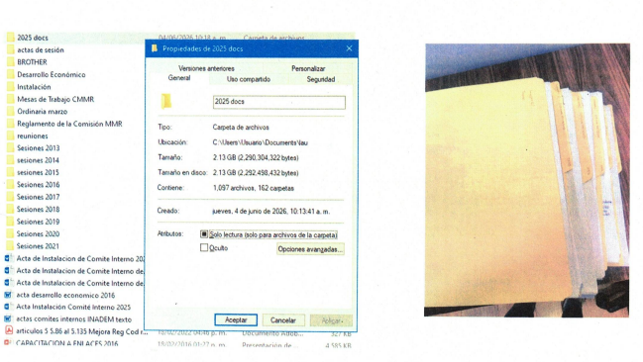





RespuestaMJ_RIA1488-2026.pdf
Oficio 200040000/094/2026 de fecha 04 de junio de 2026, firmado por el Coordinador General de Mejora Regulatoria con funciones de Simplificación y Digitalización, dirigido al Titular de la Unidad de Transparencia a través del cual solicita el cambio de modalidad a consulta directa, pues la requerida no resulta técnica o jurídicamente viable, adjuntando una captura de pantalla que muestra las propiedades de una carpeta digital.

ROf328CambioModalidadTOLUCA2026.pdf
Oficio No. INFOEM/DGI/328/2026 de fecha 04 de junio de 2026, firmado por el Director General de Informática del INFOEM, dirigido al Jefe del Departamento de Acceso a la Información Pública a través del cual refiere haber quedado registrada en la bitácora de incidencias, toda vez que trata de subir un peso de 2.13GB, lo cual sobrepasa las capacidades técnicas del sistema Saimex, recomendando para el escaneo de fojas utilizar una resolución alta de 150 Dpi's, en escala de grises y formato "PDF"; extraído directamente del escáner, tal como se muestra en la imagen siguiente:

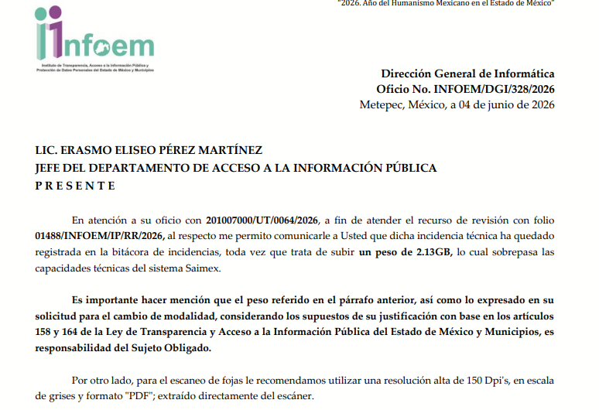

- De la modalidad de entrega.
- En razón de lo anterior, en primer lugar es de referir que La Ley de Transparencia y Acceso a la Información Pública del Estado de México y Municipios establece en los artículos 155 fracción V, 158 y 164 lo siguiente:
Artículo 155. Para presentar una solicitud por escrito, no se podrán exigir mayores requisitos que los siguientes:
I. a IV. …
V. La modalidad en la que prefiere se otorgue el acceso a la información, la cual podrá ser verbal, siempre y cuando sea para fines de orientación, mediante consulta directa, mediante la expedición de copias simples o certificadas o la reproducción en cualquier otro medio, incluidos los electrónicos.
…
Artículo 158. De manera excepcional, cuando de forma fundada y motivada así lo determine el sujeto obligado, en aquellos casos en que la información solicitada que ya se encuentre en su posesión implique análisis, estudio o procesamiento de documentos cuya entrega o reproducción sobrepase las capacidades técnicas administrativas y humanas del sujeto obligado para cumplir con la solicitud, en los plazos establecidos para dichos efectos, se podrá poner a disposición del solicitante los documentos en consulta directa, salvo la información clasificada.

En todo caso, se facilitará su copia simple o certificada, así como su reproducción por cualquier medio disponible en las instalaciones del sujeto obligado o que, en su caso, aporte el solicitante.

Artículo 164. El acceso se dará en la modalidad de entrega y, en su caso, de envío elegidos por el solicitante. Cuando la información no pueda entregarse o enviarse en la modalidad solicitada, el sujeto obligado deberá ofrecer otra u otras modalidades de entrega.

- La normatividad en materia establece que se privilegiará la modalidad de entrega elegida por el Recurrente y será excepcional un cambio de modalidad cuando la información sobrepase las capacidades técnicas administrativas y humanas, dicho cambio será debidamente fundado y motivado.

- Del artículo 158 ya transcrito, se tiene que, excepcionalmente, en el caso de que la información solicitada implique un análisis, estudio o procesamiento de documentos, cuya entrega o reproducción sobrepase las capacidades técnicas administrativas y humanas del SUJETO OBLIGADO, éste podrá poder a disposición los documentos vía In Situ o Consulta Directa, siempre y cuando se funden y motiven las razones que justifiquen la imposibilidad de entregar la información en la modalidad originalmente solicitada.

- Es decir, del artículo anterior, se derivan tres hipótesis que en conjunto, y de manera fundada y motivada, validan el cambio de modalidad de entrega de la información y las cuales son, que las documentales a proporcionar sobrepasen las capacidades técnicas, administrativas y humanas del SUJETO OBLIGADO.

- Para ello, cabe mencionar lo que se entiende por “capacidad”; que, de manera general, puede ser interpretado como la circunstancia o conjunto de condiciones, cualidades o aptitudes que permiten el desarrollo o el cumplimiento de una función o desempeño de un cargo.

- Respecto a las capacidades técnicas, el Sistema de Acceso a la Información Mexiquense (SAIMEX), es el medio electrónico a través del cual se formulan las solicitudes de información pública y se interponen los recursos de revisión. De esta manera, tras registrar una cuenta en el sistema electrónico y realizar una solicitud de información, es posible darle seguimiento a la presentación, respuesta, inconformidad y resolución de la misma.

- Ahora bien, en relación con el peso máximo de archivos que soporta el SAIMEX para adjuntar como respuesta a las solicitudes de información, se tiene el soporte tecnológico para que se puedan adjuntar archivos con un peso aproximado de hasta 500Mb o un equivalente de hasta 8,000 hojas, garantizando que el solicitante no tenga problemas en la descarga de la información usando conexiones a internet convencionales, bajo parámetros de escaneo en resolución máxima de 150Dpi's, escala de grises y formato "PDF" extraído directamente del escáner.

- En el presente caso, el Sujeto Obligado remitió la incidencia técnica, en la que ha quedado registrada en la bitácora de incidencias, toda vez que trata de subir un peso de 2.13GB, lo cual sobrepasa las capacidades técnicas del sistema Saimex. No obstante no se refirió un cúmulo de fojas.

- Es de mencionar que del requerimiento de información adicional el Sujeto Obligado, refirió en el cuerpo del correo electrónico remitir el Acuerdo CT/SE/314/04/2026 del Acta Tricentésima Décima Cuarta Sesión Extraordinaria 2026 del Ayuntamiento de Toluca de fecha 4 de junio de 2026, mediante el cual se procede el Acuerdo de cambio de modalidad de entrega de la Información, dicho acuerdo no fue remitido.

- Asimismo, es de resaltar lo que señala la Ley en la materia cuando la información no pueda entregarse en la modalidad solicitada tal como lo señala, en su artículo 164:
Artículo 164. El acceso se dará en la modalidad de entrega y, en su caso, de envío elegidos por el solicitante. Cuando la información no pueda entregarse o enviarse en la modalidad solicitada, el sujeto obligado deberá ofrecer otra u otras modalidades de entrega.

En cualquier caso, se deberá fundar y motivar la necesidad de ofrecer otras modalidades.

- La normatividad en materia establece que se privilegiará la modalidad de entrega elegida por el Recurrente y será excepcional un cambio de modalidad cuando la información sobrepase las capacidades técnicas, administrativas y humanas, dicho cambio será debidamente fundado y motivado.

- Es de recordar que la esencia de solicitar la entrega de la información vía SAIMEX es que el particular se haga de ésta por medios electrónicos; esto es, por una vía digital, a distancia, que le permita descargar los documentos desde un ordenador o teléfono móvil. Por ello, el SUJETO OBLIGADO debió ofrecer otras modalidades digitales para entregar la información al particular, tales como, de manera enunciativa más no limitativa, habilitar una liga electrónica para que descargue los archivos a través de un servicio de nube; enviar la información a su cuenta de correo electrónico; concederle el acceso en disco compacto, con la posibilidad de envío mediante correo certificado, previo pago del costo del CD y del envío; o, en su caso, darle la posibilidad de obtenerla de manera gratuita si ella misma aporta el CD o la USB en la que se le proporcionarán los archivos electrónicos.

- Por ello, conviene traer a estudio lo establecido en el Capítulo X de Lineamientos Generales en Materia de Clasificación y Desclasificación de la Información, así como para la Elaboración de Versiones Públicas, relativo a la Consulta Directa, mismo que se transcribe a continuación:
“CAPÍTULO X
DE LA CONSULTA DIRECTA

Sexagésimo séptimo. Para la atención de solicitudes en las que la modalidad de entrega de la información sea la consulta directa y, con el fin de garantizar el acceso a la información que conste en documentos que contengan partes o secciones clasificadas como reservadas o confidenciales en la modalidad antes citada, previamente el Comité de Transparencia del sujeto obligado deberá emitir la resolución en la que funde y motive la clasificación de las partes o secciones que no podrán dejarse a la vista del solicitante.

Sexagésimo octavo. En la resolución del Comité de Transparencia a que se refiere el lineamiento inmediato anterior, se deberán establecer las medidas que el personal encargado de permitir el acceso al solicitante deberá implementar, a fin de que se resguarde la información clasificada, atendiendo a la naturaleza del documento y el formato en el que obra.

Sexagésimo noveno. En caso de que no sea posible otorgar acceso a la información en la modalidad de consulta directa ya sea por la naturaleza, contenido, el formato del documento o características físicas del mismo, el sujeto obligado deberá justificar el impedimento para el acceso a la consulta directa y, de ser posible, ofrecer las demás modalidades en las que es viable el acceso a la información.

Septuagésimo. Para el desahogo de las actuaciones tendientes a permitir la consulta directa, en los casos en que ésta resulte procedente, los sujetos obligados deberán observar lo siguiente:
I. Señalar claramente al particular, en la respuesta a su solicitud, el lugar, día y hora en que se podrá llevar a cabo la consulta de la documentación solicitada. En caso de que, derivado del volumen o de las particularidades de los documentos, el sujeto obligado determine que se requiere más de un día para realizar la consulta, en la respuesta a la solicitud también se deberá indicar esta situación al solicitante y los días, y horarios en que podrá llevarse a cabo.
II. En su caso, la procedencia de los ajustes razonables solicitados y/o la procedencia de acceso en la lengua indígena requerida;
III. Indicar claramente la ubicación del lugar en que el solicitante podrá llevar a cabo la consulta de la información debiendo ser éste, en la medida de lo posible, el domicilio de la Unidad de Transparencia, así como el nombre, cargo y datos de contacto del personal que le permitirá el acceso;
IV. Proporcionar al solicitante las facilidades y asistencia requerida para la consulta de los documentos;
V. Abstenerse de requerir al solicitante que acredite interés alguno;
VI. Adoptar las medidas técnicas, físicas, administrativas y demás que resulten necesarias para garantizar la integridad de la información a consultar, de conformidad con las características específicas del documento solicitado, tales como:
a) Contar con instalaciones y mobiliario adecuado para asegurar tanto la integridad del documento consultado, como para proporcionar al solicitante las mejores condiciones para poder llevar a cabo la consulta directa;
b) Equipo y personal de vigilancia;
c) Plan de acción contra robo o vandalismo;
d) Extintores de fuego de gas inocuo;
e) Registro e identificación del personal autorizado para el tratamiento de los documentos o expedientes a revisar;
f) Registro e identificación de los particulares autorizados para llevar a cabo la consulta directa, y
g) Las demás que, a criterio de los sujetos obligados, resulten necesarias.
VII. Hacer del conocimiento del solicitante, previo al acceso a la información, las reglas a que se sujetará la consulta para garantizar la integridad de los documentos, y
VIII. Para el caso de documentos que contengan partes o secciones clasificadas como reservadas o confidenciales, el sujeto obligado deberá hacer del conocimiento del solicitante, previo al acceso a la información, la resolución debidamente fundada y motivada del Comité de Transparencia, en la que se clasificaron las partes o secciones que no podrán dejarse a la vista del solicitante.

Septuagésimo primero. La consulta física de la información se realizará en presencia del personal que para tal efecto haya sido designado, quien implementará las medidas para asegurar en todo momento la integridad de la documentación, conforme a la resolución que, al efecto, emita el Comité de Transparencia.
El solicitante deberá observar en todo momento las reglas que el sujeto obligado haya hecho de su conocimiento para efectos de la conservación de los documentos.

Septuagésimo segundo. El solicitante deberá realizar la consulta de los documentos requeridos en el lugar, horarios y con la persona destinada para tal efecto.
Si una vez realizada la diligencia, en el tiempo previsto para ello, no fuera posible consultar toda la documentación, el solicitante podrá requerir al sujeto obligado una nueva cita, misma que deberá ser programada indicándole al particular los días y horarios en que podrá llevarse a cabo.
Septuagésimo tercero. Si una vez consultada la versión pública de la documentación, el solicitante requiriera la reproducción de la información o de parte de la misma en otra modalidad, salvo impedimento justificado, los sujetos obligados deberán otorgar acceso a ésta, previo el pago correspondiente, sin necesidad de que se presente una nueva solicitud de información.
La información deberá ser entregada sin costo, cuando implique la entrega de no más de veinte hojas simples.”

- De lo anterior, si bien es cierto, el Sujeto Obligado asumió contar con la información, también lo es que este Instituto debe garantizar el derecho de acceso a la información de los particulares, por lo que, tomando en consideración la información que fue solicitada, relativa Oficios recibidos y emitidos en la Coordinación Municipal de Mejora Regulatoria, del 01 al 30 de septiembre de 2025, y toda vez que no fue remitido el acuerdo del comité de transparencia en el que se aprobó el cambio de modalidad a consulta directa, se determina que no se fundó ni motivó tal determinación, así como no existe una justificación que sustente la necesidad de realizar un cambio de modalidad, máxime que de las documentales remitidas en atención al requerimiento de información adicional no se logra advertir que el cúmulo de la información corresponda a la temporalidad solicitada; es decir, únicamente del 01 al 30 de septiembre de 2025, sino por el contrario, se presume que el Sujeto Obligado manifestó el cúmulo de información correspondiente a toda la anualidad 2025, tal como se muestra en la captura de pantalla del peso de la carpeta digital denominada “2025 docs”, lo que no da certeza que haya realizado una búsqueda congruente de la información requerida. Asimismo, de las imágenes remitidas se logra visualizar un expediente de la anualidad 2026, y un documento con fecha de diciembre 2025, temporalidades no requeridas, por lo que no se tiene la seguridad y certidumbre jurídica que permita conocer si la búsqueda del Sujeto Obligado garantiza que los procedimientos sean completamente verificables, fidedignos y confiables.
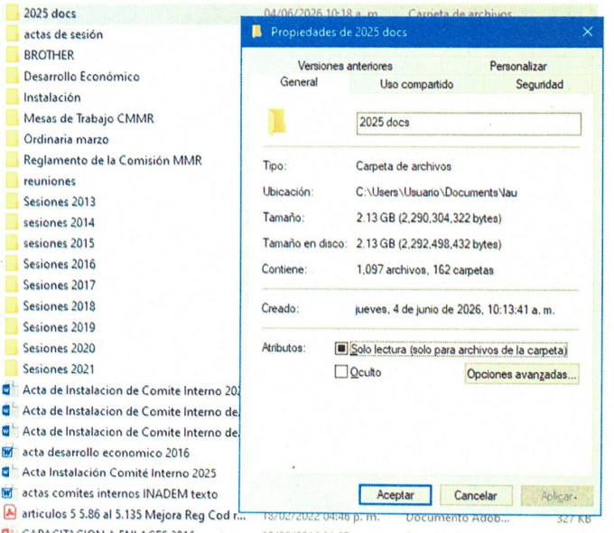
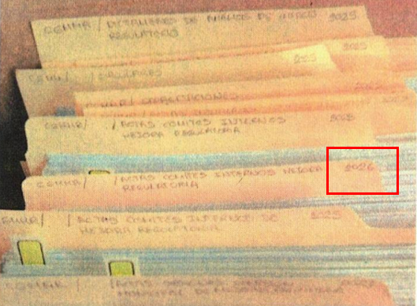

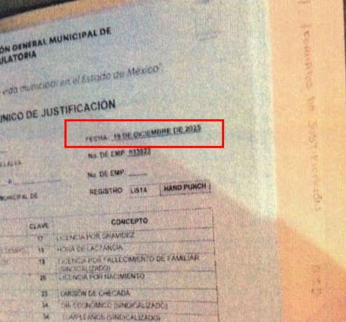

- Refuerza lo anterior el hecho que mediante oficio de fecha 04 de junio de 2026, firmado por el Coordinador General de Mejora Regulatoria con funciones de Simplificación y Digitalización, dirigido al Titular de la Unidad de Transparencia, a través del cual propone el cambio a la modalidad de consulta directa, conforme a las siguientes consideraciones: Limitante tecnológica; …el volumen de la documentación solicitada asciende a 2.13 GB. Asimismo, el acervo documental correspondiente al periodo requerido comprende un total aproximado de 3,300 fojas (sin contar anexos) entre oficios enviados y recibidos…; sin embargo, la Dirección General de Informática de este Organismo ha referido que el peso máximo de archivos que soporta el SAIMEX para adjuntar como respuesta a las solicitudes de información, se tiene el soporte tecnológico para que se puedan adjuntar archivos con un peso aproximado de hasta 500Mb o un equivalente de hasta 8,000 hojas, garantizando que el solicitante no tenga problemas en la descarga de la información usando conexiones a internet convencionales, bajo parámetros de escaneo en resolución máxima de 150Dpi's, escala de grises y formato "PDF" extraído directamente del escáner, por lo que se considera que si el cúmulo de la información requerida es de 3,300 fojas como lo señaló el Sujeto Obligado, digitalizando la información conforme a las características recomendadas por la Dirección General de Informática de este Instituto de transparencia, no supera las capacidades técnicas de la plataforma SAIMEX.

- En consecuencia, no se acreditó la imposibilidad administrativa y humana, así como que la información sobrepase las capacidades técnicas del SAIMEX como pretendió hacerlo el Sujeto Obligado, en consecuencia este Organismo considera inviable el cambio de modalidad de entrega de información.

- Por lo anterior, se advierte que el SUJETO OBLIGADO no acreditó la imposibilidad, establecida en el artículo 158 de la Ley de Transparencia y Acceso a la Información Pública del Estado de México y Municipios, para validar el cambio de modalidad a Consulta Directa.

- Resultando aplicable el Criterio orientador 02/17 emitido por el Pleno del Instituto Nacional de Transparencia y Acceso a la Información y Protección de Datos Personales, de título y texto siguientes:
“Congruencia y exhaustividad. Sus alcances para garantizar el derecho de acceso a la información. De conformidad con el artículo 3 de la Ley Federal de Procedimiento Administrativo, de aplicación supletoria a la Ley Federal de Transparencia y Acceso a la Información Pública, en términos de su artículo 7; todo acto administrativo debe cumplir con los principios de congruencia y exhaustividad. Para el efectivo ejercicio del derecho de acceso a la información, la congruencia implica que exista concordancia entre el requerimiento formulado por el particular y la respuesta proporcionada por el sujeto obligado; mientras que la exhaustividad significa que dicha respuesta se refiera expresamente a cada uno de los puntos solicitados. Por lo anterior, los sujetos obligados cumplirán con los principios de congruencia y exhaustividad, cuando las respuestas que emitan guarden una relación lógica con lo solicitado y atiendan de manera puntual y expresa, cada uno de los contenidos de información.”

- Bajo todo lo expuesto, y toda vez que el Sujeto Obligado no proporcionó la información solicitada, este Órgano Garante considera FUNDADAS las razones o motivos de inconformidad que plantea el RECURRENTE en el Recurso de Revisión 01488/INFOEM/IP/RR/2026, determinando REVOCAR la respuesta y ORDENAR la entrega, vía Sistema de Acceso a la Información Mexiquense, previa búsqueda exhaustiva y razonable, de ser procedente en versión pública, la siguiente información: Oficios recibidos y emitidos en la Coordinación Municipal de Mejora Regulatoria, del 01 al 30 de septiembre de 2025;

QUINTO. De la versión pública.
- Nociones generales.
- Debido a la información solicitada por el RECURRENTE, en el caso de obrar datos personales susceptibles de protegerse, así como información susceptible de clasificarse como confidencial, el SUJETO OBLIGADO deberá de hacer la adecuada versión pública, protegiendo los datos que no son susceptibles de ser proporcionados.

- No pasa desapercibido para este Órgano Garante que los sujetos obligados serán responsables de los datos personales en su posesión y que, en caso de localizarse datos concernientes a terceros, éstos no podrán difundir, distribuir o comercializar los datos personales. Cabe destacar que, para la realización de la clasificación de la información, se deben seguir una serie de pasos y procedimientos, por lo que es menester reiterar los mismos:

a) Requisitos previos. | El artículo 122 de la Ley Estatal señala que si los Sujetos Obligados determinan que la información actualiza alguno de los supuestos de clasificación, es deber de los titulares de las áreas proponer su clasificación y no del Comité de Transparencia.  Al hacerlo tienen que precisar de qué información se trata, señalando el supuesto de clasificación (confidencialidad o reserva).  Además, se debe señalar el procedimiento, de los tres que establece el artículo 132 de la Ley Estatal.  El último de estos requisitos previos consiste en que no se pueden emitir acuerdos de carácter general ni particular, esto es, no se puede hacer un acuerdo para clasificar de manera general todos los documentos de un expediente o área, sin individualizar su análisis y tampoco se puede hacer un acuerdo por cada dato que se vaya a clasificar dentro de un documento con diez datos, por ejemplo, susceptibles de ser clasificados.
b) Supuestos de clasificación. | Las disposiciones constitucionales y legales en la materia establecen los dos supuestos generales para clasificar la información: por reserva y por confidencialidad.  El artículo 143 de la Ley Estatal señala los supuestos para que la información pueda ser clasificada como confidencial. Mientras que el artículo 130 de la Ley Estatal señala que la aplicación de estos supuestos debe realizarse de manera restrictiva y limitada, por lo que debe acreditarse que se cumple con esta condición y no se pueden ampliar las excepciones o supuestos de clasificación aduciendo analogía o mayoría de razón.  El Sujeto Obligado debe identificar claramente el tipo de información y hacer un juicio de subsunción o encaje para acreditar que el supuesto de hecho corresponde estrictamente con la hipótesis jurídica. Esto también lo debe de realizar el servidor público habilitado y el titular del área que administra la información.
c) Formalidades para emitir el acuerdo de clasificación. | El Comité de Transparencia, según lo dispuesto en los artículos cuenta con las facultades para aprobar, modificar o revocar la clasificación de la información que haya propuesto.  Es necesario que el acto reúna con los requisitos elementales, entre ellos, que la autoridad que va a emitir el acto de autoridad sea la legalmente facultada para ello.  La decisión de aprobar, modificar o revocar la clasificación deberá de asentarse en un documento que registre la determinación a la que se llegue después de un análisis minucioso a partir de lo propuesto por el Titular del I. El área que administra la información, cuyo análisis debe integrarse en la agenda de los asuntos a tratar en las sesiones, se insiste, a partir de las decisiones adoptadas previamente por los titulares de áreas y que son sujetas a control, en primera instancia, por el Comité de Transparencia.
d) Requisitos de fondo del acuerdo de clasificación. | Como se ha señalado antes, al hacer el juicio de subsunción o encaje entre el supuesto de hecho y la hipótesis jurídica, se debe acreditar la estricta correspondencia entre un elemento y otro. Ahora, en esta parte del procedimiento, que se desahoga en sede del Comité de Transparencia, la ley señala que la carga de la prueba, para justificar las restricciones, corresponde a los Sujetos Obligados, por lo que deberán fundar y motivar debidamente la clasificación.  De lo anterior, se desprende que para una correcta clasificación total o parcial, esto es determinar los datos que se suprimen en las versiones públicas, es necesario fundar y motivar, de manera correcta, la clasificación; considerando que todo acto que la autoridad pronuncie en el ejercicio de sus atribuciones, debe expresar los fundamentos legales que le dieron origen y las razones por las que se deben aplicar al caso concreto.  Así, en un acto de autoridad se cumple con la debida fundamentación cuando se cita el precepto legal aplicable al caso concreto y la debida motivación cuando se expresan las razones, motivos o circunstancias que tomó en cuenta la autoridad para adecuar el hecho a los fundamentos de derecho. De este modo, la persona que se sienta afectada pueda impugnar la decisión, permitiéndole una real y auténtica defensa.  En ese mismo sentido, el numeral trigésimo tercero fracción V de los Lineamientos Generales, precisa que para motivar la clasificación se deben acreditar las circunstancias de tiempo, modo y lugar.  Ahora bien, para cada caso además de fundar y motivar, se debe identificar con claridad qué datos contenidos en las documentales que son susceptibles de suprimirse, por ejemplo; Clave Única de Registro de Población (CURP), Registro Federal de Contribuyentes (R.F.C.), claves de seguros, préstamos o descuentos personales, secretos bancario, fiduciario, industrial, comercial, fiscal, bursátil y postal, cuya titularidad corresponda a particulares, entre otros.
e) Condiciones especiales de la clasificación de la información como confidencial. | Los artículos 148 de la Ley Estatal establece que aun tratándose de datos personales, se podrán proporcionar, incluso sin solicitar el consentimiento de su titular.  En el caso de lo señalado en la fracción IV, será el Instituto quien deba aplicar la prueba de interés público, considerando también que como recientemente ha discutido la Suprema Corte de Justicia de la Nación, los servidores públicos nos encontramos sujetos a un régimen menor de protección.  Pero si la información que se pretende clasificar como confidencial no se encuentra en los supuestos de los artículos señalados y es posible, se deberá consultar al titular de los datos si permite o no el acceso. De no ser posible, la realización de la consulta, procede, fundando y motivando, la clasificación.

- En ese sentido, el SUJETO OBLIGADO deberá de emitir el Acuerdo del Comité de Transparencia, mediante el cual de manera fundada y motivada establezca las razones que llevaron al Sujeto Obligado a testar, suprimir o eliminar datos de dicho soporte documental, ya que no hacerlo, se reitera que lo entregado no tendría un sustento jurídico ni resultaría ser una versión pública, sino más bien una documentación ilegible, incompleta o tachada; ya que el no justificar las causas o motivos por las que no se aprecian determinados datos -ya sea porque se testan o suprimen- deja al solicitante en estado de incertidumbre, al no conocer o comprender porque no aparecen en la documentación respectiva.

- Derivado de lo establecido en párrafos anteriores, si el SUJETO OBLIGADO incumple con estas formalidades y entrega la información sin proteger los datos personales o testando datos considerados como públicos incumple con lo que estipulan las disposiciones legales establecidas, asimismo que si entrega un documento testado sin el debido acuerdo de clasificación.

- Por lo expuesto, y con fundamento en lo prescrito en los artículos 5, párrafos cuadragésimo cuarto, cuadragésimo quinto y cuadragésimo sexto, fracciones IV y V, de la Constitución Política del Estado Libre y Soberano de México; 2, fracción II; 29, 36 fracciones I y II; 176, 178, 179, 181 y 185 de la Ley de Transparencia y Acceso a la Información Pública del Estado de México y Municipios, este Pleno: -----------------------------------------------------------------

R E S U E L V E

PRIMERO. Resultan FUNDADAS las razones o motivos de inconformidad hechos valer en el Recurso de Revisión 01488/INFOEM/IP/RR/2026, en términos de los Considerandos Cuarto y Quinto de la presente Resolución.

SEGUNDO. Se REVOCA la respuesta emitida por el Ayuntamiento de Toluca y se ORDENA entregar a través del Sistema de Acceso a la Información Mexiquense (SAIMEX), previa búsqueda exhaustiva y razonable, de ser procedente en versión pública, la siguiente información:

- Oficios recibidos y emitidos en la Coordinación Municipal de Mejora Regulatoria, del 01 al 30 de septiembre de 2025.

Para efectos de lo anterior, de ser el caso, se deberá emitir el Acuerdo del Comité de Transparencia en términos de los artículos 49, fracción VIII y 132, fracción II de la Ley de Transparencia y Acceso a la Información Pública del Estado de México y Municipios, en el que funde y motive las razones sobre los datos que se supriman o eliminen dentro del soporte documental respectivo objeto de las versiones públicas que se formulen y se pongan a disposición del Recurrente.

Para el caso que el SUJETO OBLIGADO luego de la búsqueda exhaustiva y razonable de la información que se ordena, no cuente con algunos oficios emitidos, porque no se generaron o se cancelaron, bastará con que lo haga del conocimiento de la Recurrente al momento de dar cumplimiento a la presente resolución, en términos del artículo 19 párrafo segundo de la Ley de Transparencia y Acceso a la Información Pública del Estado de México y Municipios.

TERCERO. Notifíquese la presente resolución al Titular de la Unidad de Transparencia del Sujeto Obligado, vía SAIMEX, para que conforme al artículo 186 último párrafo, 189 segundo párrafo y 194 de la Ley de Transparencia y Acceso a la Información Pública del Estado de México y Municipios; dé cumplimiento a lo ordenado dentro del plazo de diez días hábiles, e informe a este Instituto en un plazo de tres días hábiles siguientes sobre el cumplimiento dado a la presente y, se le apercibe que en caso de negarse a cumplir la presente resolución o hacerlo de manera parcial, se le impondrá una medida de apremio de conformidad con lo previsto en los artículos 198, 200, fracción III; 214, 215 y 216 de la Ley de Transparencia y Acceso a la Información Pública del Estado de México y Municipios.

CUARTO. De conformidad con el artículo 198 de la Ley de Transparencia y Acceso a la Información Pública del Estado de México y Municipios, de considerarlo procedente, el Sujeto Obligado de manera fundada y motivada, podrá solicitar una ampliación de plazo para el cumplimiento de la presente resolución.

QUINTO. Notifíquese al Recurrente la presente resolución, vía SAIMEX.

SEXTO. Se hace del conocimiento del Recurrente que, de conformidad con lo establecido en el artículo 196 de la Ley de Transparencia y Acceso a la Información Pública del Estado de México y Municipios, en caso de que considere que la resolución le cause algún perjuicio podrá impugnarla vía Juicio de Amparo en los términos de las leyes aplicables.

ASÍ LO RESUELVE, POR UNANIMIDAD DE VOTOS, EL PLENO DEL INSTITUTO DE TRANSPARENCIA, ACCESO A LA INFORMACIÓN PÚBLICA Y PROTECCIÓN DE DATOS PERSONALES DEL ESTADO DE MÉXICO Y MUNICIPIOS, CONFORMADO POR LOS COMISIONADOS JOSÉ MARTÍNEZ VILCHIS, MARÍA DEL ROSARIO MEJÍA AYALA, SHARON CRISTINA MORALES MARTÍNEZ, LUIS GUSTAVO PARRA NORIEGA Y GUADALUPE RAMÍREZ PEÑA; EN LA VIGÉSIMA SEGUNDA SESIÓN ORDINARIA, CELEBRADA EL DIECISIETE (17) DE JUNIO DE DOS MIL VEINTISÉIS, ANTE EL SECRETARIO TÉCNICO DEL PLENO ALEXIS TAPIA RAMÍREZ.

